ПЛАН ЗАСТРОЙКИ КОМПЕТЕНЦИИ
ВЕТЕРИНРИЯ
Оба помещения находятся на первом этаже друг напротив друга.

Центральный проход

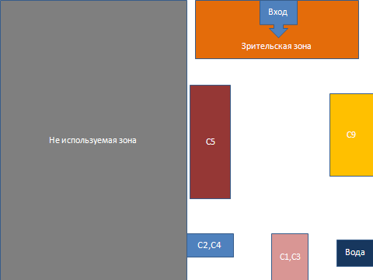
С1

С2

С3

С5

